Федеральное государственное бюджетное образовательное учреждение высшего образования «Удмуртский государственный университет»



**Педагогический анализ / мониторинг**

**результатов Федерального интернет-экзамена  
в сфере профессионального образования**

**Дисциплина «Экология»**

**математического и естественнонаучного цикла** **ФГОС ВО**

**март – сентябрь 2020**

**ОГЛАВЛЕНИЕ**

*Для обновления содержания нажмите на слове* ***здесь*** *правой кнопкой мыши и выберите пункт меню "Обновить поле"*

# Введение

Проект «Федеральный интернет-экзамен в сфере профессионального образования» (ФЭПО) является одной из широко востребованных вузами и ссузами объективных процедур оценки качества подготовки студентов и учащихся. В условиях модернизации образования и внедрения в образовательный процесс федеральных государственных образовательных стандартов в проекте ФЭПО реализована технология независимой оценки результатов обучения студентов на основе компетентностного подхода.

В рамках компетентностного подхода проекта ФЭПО предложены новая уровневая модель педагогических измерительных материалов и модель оценки результатов обучения студентов.

Представленный в данной книге педагогический анализ/мониторинг по результатам ФЭПО в рамках компетентностного подхода предназначен ***для заведующих кафедрами, профессорско-преподавательского состава образовательной организации*** и отражает информацию о результатах тестирования по дисциплине студентов, обучающихся по различным направлениям подготовки, реализующим федеральные государственные образовательные стандарты (ФГОС).

***В первом разделе*** отражены количественные показатели участия в ФЭПО по дисциплине «Экология» математического и естественнонаучного цикла (МЕН) ФГОС ВО.

***Во втором разделе*** приведена модель оценки результатов обучения, используемая в рамках компетентностного подхода ФЭПО, и представлены результаты тестирования по дисциплине «Экология» цикла МЕН ФГОС ВО студентов данной образовательной организации и вузов-участников.

***В третьем разделе*** показана структура содержания педагогических измерительных материалов по дисциплине «Экология» цикла МЕН ФГОС ВО, и проведен анализ результатов тестирования по данным структурам студентов различных направлений подготовки.

В приложениях описаны модель педагогических измерительных материалов, характеристика уровней обученности (результатов обучения) по дисциплине «Экология» математического и естественнонаучного цикла ФГОС ВО, а также формы представления результатов тестирования, используемые в данном отчете.

# Показатели участия в ФЭПО-27 – ФЭПО-31 по дисциплине «Экология» цикла МЕН ФГОС ВО

## Количественные показатели участия студентов вузов-участников

Количество сеансов тестирования по дисциплине «Экология» цикла МЕН ФГОС ВО студентов вузов-участников, принявших участие в ФЭПО-27 – ФЭПО-31, отражено на диаграмме (рисунок 1.1) и в таблице 1.1.

Таблица 1.1 – Количественные показатели участия в ФЭПО

|  |  |  |  |
| --- | --- | --- | --- |
| **Период проведения** | **Этап** | **Количество вузов-участников** | **Количество сеансов тестирования** |
| март –  июль 2018 | ФЭПО-27 | 59 | 2435 |
| октябрь 2018 –  февраль 2019 | ФЭПО-28 | 65 | 4400 |
| март –  июль 2019 | ФЭПО-29 | 50 | 2715 |
| октябрь 2019 –  февраль 2020 | ФЭПО-30 | 49 | 3938 |
| март –  сентябрь 2020 | ФЭПО-31 | 26 | 1706 |

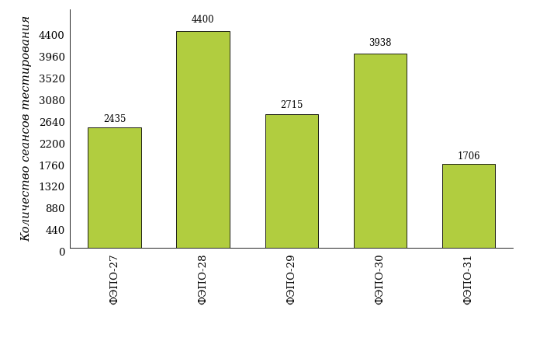  
Рисунок 1.1 – Динамика сеансов тестирования студентов вузов-участников  
по дисциплине «Экология»

## Количественные показатели участия студентов вуза

Количество сеансов тестирования по дисциплине «Экология» цикла МЕН ФГОС ВО студентов вуза, принявших участие в ФЭПО-27 – ФЭПО-31, отражено на диаграмме (рисунок 1.2) и в таблице 1.2.

Таблица 1.2 – Количественные показатели участия в ФЭПО студентов вуза

|  |  |  |  |
| --- | --- | --- | --- |
| **Период проведения** | **Этап** | **Количество направлений подготовки** | **Количество сеансов тестирования** |
| март –  июль 2018 | ФЭПО-27 | 1 | 5 |
| октябрь 2018 –  февраль 2019 | ФЭПО-28 | 1 | 29 |
| март –  июль 2019 | ФЭПО-29 | 1 | 15 |
| октябрь 2019 –  февраль 2020 | ФЭПО-30 | 1 | 19 |
| март –  сентябрь 2020 | ФЭПО-31 | 3 | 76 |

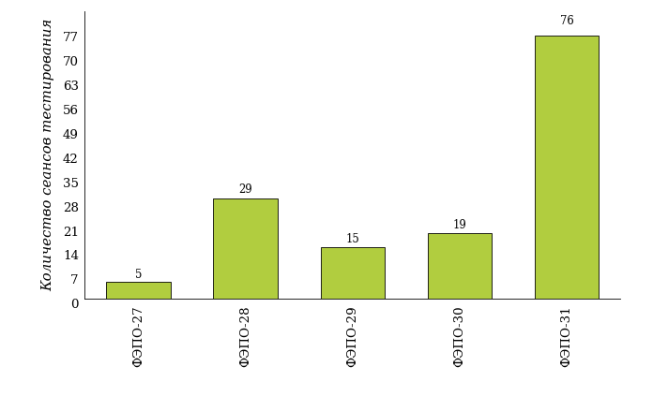  
Рисунок 1.2 – Динамика сеансов тестирования   
по дисциплине «Экология» студентов вуза

# Результаты обучения студентов по дисциплине «Экология» цикла МЕН ФГОС ВО

## ФЭПО: модель оценки результатов обучения

В рамках компетентностного подхода ФЭПО используется модель оценки результатов обучения, в основу которой положена методология В. П. Беспалько об уровнях усвоения знаний и постепенном восхождении обучающихся по образовательным траекториям (рисунок 2.1).

Рисунок 2.1 – Принципы восхождения по методологии В. П. Беспалько



Выделены следующие *уровни* результатов обучения студентов.

**Первый уровень.** Результаты обучения студентов свидетельствуют об усвоении ими некоторых элементарных знаний основных вопросов по дисциплине. Допущенные ошибки и неточности показывают, что студенты не овладели необходимой системой знаний по дисциплине.

**Второй уровень.** Достигнутый уровень оценки результатов обучения показывает, что студенты обладают необходимой системой знаний и владеют некоторыми умениями по дисциплине. Студенты способны понимать и интерпретировать освоенную информацию, что является основой успешного формирования умений и навыков для решения практико-ориентированных задач.

**Третий уровень.** Студенты продемонстрировали результаты на уровне осознанного владения учебным материалом и учебными умениями, навыками и способами деятельности по дисциплине. Студенты способны анализировать, проводить сравнение и обоснование выбора методов решения заданий в практико-ориентированных ситуациях.

**Четвертый уровень.** Студенты способны использовать сведения из различных источников для успешного исследования и поиска решения в нестандартных практико-ориентированных ситуациях. Достигнутый уровень оценки результатов обучения студентов по дисциплине является основой дляформирования общекультурных и профессиональных компетенций, соответствующих требованиям ФГОС.

Для студента достигнутый уровень обученности определяется по результатам выполнения всего ПИМ в соответствии с алгоритмом, приведенным в таблице 2.1.

Таблица 2.1 – Алгоритм определения достигнутого уровня обученности для студента

|  |  |  |
| --- | --- | --- |
| **Объект оценки** | **Показатель оценки результатов обучения студента** | **Уровень обученности (уровень результатов обучения)** |
| Студент | **Менее 70%** баллов за задания **каждого из блоков 1, 2 и 3** | Первый |
| **Не менее 70%** баллов задания **блока 1**  и **меньше 70%** баллов за задания **каждого из блоков 2 и 3**  или  **Не менее 70%** баллов задания **блока 2**  и **меньше 70%** баллов за задания **каждого из блоков 1 и 3**  или  **Не менее 70%** баллов задания **блока 3**  и **меньше 70%** баллов за задания **каждого из блоков 1 и 2** | Второй |
| **Не менее 70%** баллов за задания **каждого из блоков 1 и 2**  и **меньше 70%** баллов за задания **блока 3**  или  **Не менее 70%** баллов за задания **каждого из блоков 1 и 3**  и **меньше 70%** баллов за задания **блока 2**  или  **Не менее 70%** баллов за задания **каждого из блоков 2 и 3**  и **меньше 70%** баллов за задания **блока 1** | Третий |
| **Не менее 70%** баллов за задания **каждого из блоков 1, 2 и 3** | Четвертый |

Показатели и критерии оценки результатов обучения для студента и для выборки студентов направления подготовки на основе предложенной модели представлены в таблице 2.2.

Таблица 2.2 – Показатели и критерии оценки результатов обучения

|  |  |  |
| --- | --- | --- |
| **Объект оценки** | **Показатель оценки результатов обучения** | **Критерий оценки результатов обучения** |
| Студент | Достигнутый уровень результатов обучения | Уровень обученности **не ниже второго** |
| Выборка студентов направления подготовки | Процент студентов на уровне обученности не ниже второго | **60%** студентов на уровне обученности **не ниже второго** |

## Результаты тестирования студентов вуза и вузов-участников по итогам ФЭПО-31

В разделе представлена информация о результатах тестирования студентов по двум показателям:

* ***доля студентов по проценту набранных баллов за выполнение ПИМ*** позволяет провести экспресс-оценку результатов тестирования;
* ***доля студентов на уровне обученности не ниже второго*** позволяет провести более глубокий анализ результатов обучения в соответствии с предложенной моделью.

Результаты тестирования студентов вуза и вузов-участников по дисциплине «Экология» цикла МЕН ФГОС ВО по показателю «Доля студентов по проценту набранных баллов за выполнение ПИМ» представлены на рисунке 2.2.

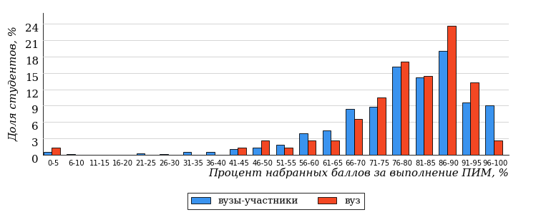  
Рисунок 2.2 – Распределение результатов тестирования студентов вуза  
с наложением на общий результат вузов-участников по данной дисциплине

Распределение результатов тестирования по дисциплине «Экология» цикла МЕН ФГОС ВО студентов вуза и вузов-участников по показателю «Доля студентов на уровне обученности не ниже второго» в соответствии с предложенной моделью оценки результатов обучения показано на рисунке 2.3.

**3%**

**8%**

**47%**

**42%**

**97%**

**97%**

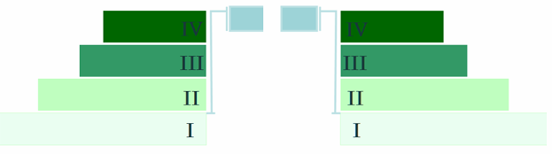

**3%**

**9%**

**43%**

**45%**

|  |  |
| --- | --- |
| вуз | вузы-участники |

Рисунок 2.3 – Диаграмма распределения результатов тестирования студентов

Как видно из рисунка 2.3, по дисциплине «Экология» доля студентов вуза на уровне обученности не ниже второго составляет **97%**, а доля студентов вузов-участников на уровне обученности не ниже второго – **97%**.

На диаграмме (рисунок 2.4) представлено распределение студентов вуза по уровням обученности в соответствии с процентом набранных баллов по результатам выполнения ПИМ по дисциплине «Экология» цикла МЕН ФГОС ВО.

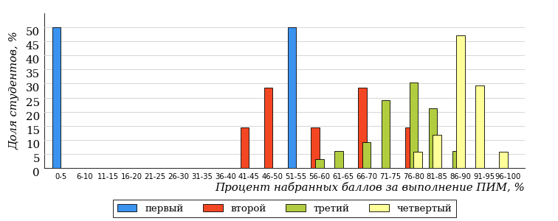  
Рисунок 2.4 – Распределение результатов тестирования студентов вуза  
по уровню обученности в соответствии с процентом набранных баллов за выполнение ПИМ

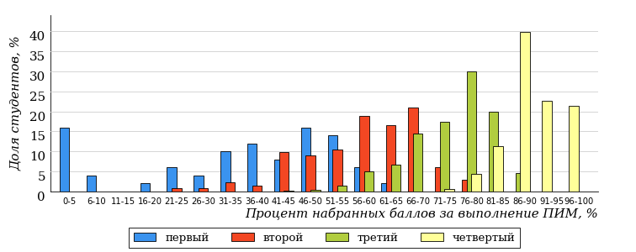  
Рисунок 2.5 – Распределение результатов тестирования студентов вузов-участников  
по уровню обученности в соответствии с процентом набранных баллов за выполнение ПИМ

Диаграммы (рисунки 2.4 и 2.5) позволяют провести экспресс-оценку результатов тестирования студентов вуза по дисциплине «Экология»: сопоставить набранные баллы за выполнение ПИМ с уровнем обученности, а также провести сравнение результатов тестирования студентов вуза с результатами по данным показателям вузов-участников.

На оси абсцисс показан процент набранных баллов за выполнение ПИМ по дисциплине «Экология» и выделена интервальная шкала по данному показателю: [0%; 50%), [50%; 70%), [70%; 90%), [90%; 100%]. Столбцы различного цвета указывают на долю студентов, находящихся соответственно на первом, втором, третьем и четвертом уровнях обученности.

**ПРИМЕЧАНИЕ:**

Предложенная шкала носит рекомендательный характер и может быть использована как дополнение к построению общего рейтинга результатов тестирования по дисциплине.

В таблице 2.3 представлены результаты обучения студентов вуза и вузов-участников по дисциплине «Экология» цикла МЕН ФГОС ВО. Для выборки студентов вуза по отдельным направлениям подготовки указан процент студентов на каждом из уровней обученности, и приведен процент студентов на уровне обученности не ниже второго.

Таблица 2.3 – Результаты обучения студентов вуза по дисциплине «Экология» цикла МЕН ФГОС ВО (ФЭПО-31)

|  |  |  |  |  |  |  |  |  |
| --- | --- | --- | --- | --- | --- | --- | --- | --- |
| **Шифр направления подготовки** | **Наименование направления подготовки** | **Вуз** | | | | | | **Выполнение критерия** |
| **Коли-чество студентов** | **Процент студентов, находящих на уровне обученности** | | | | **Процент студентов на уровне обученности не ниже второго** |
| **первый** | **второй** | **третий** | **четвер-тый** |
| 20.03.01 | Техносферная безопасность | 15 | 0% | 7% | 60% | 33% | 100% | + |
| 20.03.02 | Природообустройство и водопользование | 17 | 6% | 12% | 35% | 47% | 94% | + |
| 21.03.01 | Нефтегазовое дело | 44 | 2% | 9% | 41% | 48% | 98% | + |

**ПРИМЕЧАНИЕ:**

В таблице красным цветом выделена доля студентов на уровне обученности не ниже второго, составляющая меньше 60%.

Знаком «*» отмечены результаты для выборки студентов менее 10 человек.

## Мониторинг результатов тестирования студентов вуза и вузов-участников

На диаграмме (рисунок 2.6) показано распределение студентов вуза и вузов-участников по уровням обученности по дисциплине «Экология» цикла МЕН ФГОС ВО.

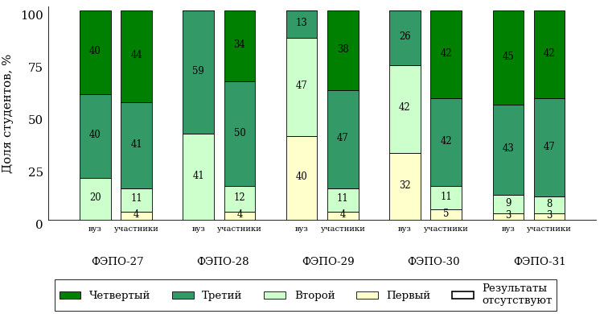  
Рисунок 2.6 – Диаграмма распределения студентов вуза и вузов-участников  
по уровням обученности

В соответствии с моделью оценки результатов обучения процент студентов вуза на уровне обученности не ниже второго составляет 100% (ФЭПО-27), 100% (ФЭПО-28), 60% (ФЭПО-29), 68% (ФЭПО-30) и 97% (ФЭПО-31), а процент студентов вузов-участников – 96% (ФЭПО-27), 96% (ФЭПО-28), 96% (ФЭПО-29), 95% (ФЭПО-30) и 97% (ФЭПО-31) соответственно.

# Содержательный анализ результатов тестирования студентов по дисциплине «Экология» цикла МЕН ФГОС ВО

## Конструирование структуры содержания педагогических измерительных материалов по дисциплине «Экология» цикла МЕН ФГОС ВО

В рамках компетентностного подхода ФЭПО реализован конструктор содержания ПИМ, позволяющий преподавателю сформировать структуру ПИМ на основе выбранного объема трудоемкости путем включения/исключения отдельных тем и модулей дисциплины, либо воспользоваться предложенной «жесткой» структурой ПИМ.

Обобщенная структура содержания ПИМ включает расширенное количество тем и разделов дисциплины ***«Экология»*** с целью предоставления преподавателям возможности выбора и самостоятельного конструирования ПИМ, исходя из особенностей рабочей программы, реализуемой в вузе по данной дисциплине.

**ПРИМЕЧАНИЕ:**

Темы и модули «жесткой» структуры в обобщенной структуре содержания ПИМ отмечены знаком «*».

Обобщенная структура содержания педагогических измерительных  
материалов по дисциплине «Экология» цикла МЕН ФГОС ВО  
*(объем трудоемкости – меньше 5 з.е.)*

***Блок 1. Тематическое наполнение ПИМ***

Тема 1*. Предмет и задачи экологии как науки, методы экологических исследований

Тема 2. Многообразие растительного и животного мира

Тема 3*. Границы биосферы, ее структура и функции

Тема 4. Потоки энергии в биосфере

Тема 5. Геохимические циклы

Тема 6. Аутэкология (экология особей)

Тема 7*. Экологические факторы среды и их классификация

Тема 8*. Лимитирующий фактор. Закон минимума Либиха и закон толерантности Шелфорда

Тема 9. Адаптации организмов к экологическим факторам

Тема 10. Биотоп. Экологические функции почв

Тема 11*. Особо охраняемые природные территории (заповедники, заказники, национальные парки)

Тема 12. Демэкология (экология популяций)

Тема 13. Синэкология (экология сообществ)

Тема 14. Пищевые цепи и сети

Тема 15*. Развитие экосистемы

Тема 16. Экология человека

Тема 17*. Возможность перенаселения. Демографический переход и его причины

Тема 18*. Возобновимые и невозобновимые природные ресурсы

Тема 19. Пищевые ресурсы

Тема 20. Водные ресурсы

Тема 21. Минеральные ресурсы

Тема 22*. Энергетические ресурсы

Тема 23*. Понятие "загрязнения" окружающей среды

Тема 24*. Особенности, виды, источники загрязнения атмосферного воздуха

Тема 25. Особенности, виды, источники загрязнения воды

Тема 26*. Твердые бытовые отходы и способы их утилизации

Тема 27. Физическое загрязнение среды, радиоактивное загрязнение

Тема 28. Пределы возможности техносферы

Тема 29*. Экологическое законодательство: Конституция. Закон об охране окружающей природной среды (1991, 2002)

Тема 30. Экономические и организационные методы уменьшения нежелательных последствий человеческой деятельности

Тема 31*. Экологический мониторинг различных форм антропогенного воздействия

Тема 32. Экологическая экспертиза и оценка воздействия на окружающую среду (ОВОС)

Тема 33. Нормирование допустимого воздействия на окружающую среду и человека

Тема 34. Международное сотрудничество в области охраны окружающей среды и устойчивое развитие

***Блок 2. Модульное наполнение ПИМ***

Модуль 1*. Биосфера

Модуль 2*. Биосфера

Модуль 3*. Биоэкология

Модуль 4*. Биоэкология

Модуль 5*. Ограниченность природных ресурсов, необходимых для человечества

Модуль 6*. Ограниченность природных ресурсов, необходимых для человечества

Модуль 7*. Загрязнение окружающей среды как результат интенсификации производства продуктов потребления

Модуль 8*. Загрязнение окружающей среды как результат интенсификации производства продуктов потребления

Модуль 9. Организационно-правовые меры обеспечения устойчивого развития (экологическая политика)

Модуль 10. Организационно-правовые меры обеспечения устойчивого развития (экологическая политика)

***Блок 3. Кейс-наполнение ПИМ***

Количество кейс-заданий: 3

## Структура содержания и анализ результатов тестирования студентов по отдельным направлениям подготовки

* + 1. Направление подготовки 20.03.01 «Техносферная безопасность»

Группа: ОАБ-20.03.01-11

В таблице 3.1 представлена структура ПИМ по дисциплине «Экология» для студентов вуза по направлению подготовки «Техносферная безопасность» (группа ОАБ-20.03.01-11).

Таблица 3.1 – Структура содержания ПИМ

|  |  |
| --- | --- |
| **Содержание ПИМ** | **Номер задания ПИМ** |
| ***Объем трудоемкости:*** меньше 5 з.е. | |
| ***Блок 1. Тематическое наполнение ПИМ*** | |
| Предмет и задачи экологии как науки, методы экологических исследований | 1 |
| Границы биосферы, ее структура и функции | 2 |
| Экологические факторы среды и их классификация | 3 |
| Лимитирующий фактор. Закон минимума Либиха и закон толерантности Шелфорда | 4 |
| Особо охраняемые природные территории (заповедники, заказники, национальные парки) | 5 |
| Развитие экосистемы | 6 |
| Возможность перенаселения. Демографический переход и его причины | 7 |
| Возобновимые и невозобновимые природные ресурсы | 8 |
| Энергетические ресурсы | 9 |
| Понятие "загрязнения" окружающей среды | 10 |
| Особенности, виды, источники загрязнения атмосферного воздуха | 11 |
| Твердые бытовые отходы и способы их утилизации | 12 |
| Экологическое законодательство: Конституция. Закон об охране окружающей природной среды (1991, 2002) | 13 |
| Экологический мониторинг различных форм антропогенного воздействия | 14 |
| ***Блок 2. Модульное наполнение ПИМ*** | |
| Биосфера | 15 |
| Биосфера | 16 |
| Биоэкология | 17 |
| Биоэкология | 18 |
| Ограниченность природных ресурсов, необходимых для человечества | 19 |
| Ограниченность природных ресурсов, необходимых для человечества | 20 |
| Загрязнение окружающей среды как результат интенсификации производства продуктов потребления | 21 |
| Загрязнение окружающей среды как результат интенсификации производства продуктов потребления | 22 |
| ***Блок 3. Кейс-наполнение ПИМ*** | |
| Кейс 1 | |
| Подзадача 1 | 23.1 |
| Подзадача 2 | 23.2 |
| Подзадача 3 | 23.3 |
| Кейс 2 | |
| Подзадача 1 | 24.1 |
| Подзадача 2 | 24.2 |
| Подзадача 3 | 24.3 |
| Кейс 3 | |
| Подзадача 1 | 25.1 |
| Подзадача 2 | 25.2 |
| Подзадача 3 | 25.3 |

Распределение студентов по итогам выполнения заданий блока 1 ПИМ по дисциплине «Экология» представлено на диаграмме (рисунок 3.1).

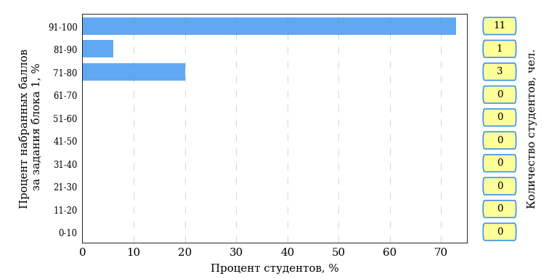  
Рисунок 3.1 – Гистограмма плотности распределения результатов выполнения заданий блока 1 ПИМ по дисциплине «Экология»

На рисунке 3.2 представлена карта коэффициентов решаемости заданий блока 1 ПИМ по дисциплине «Экология».

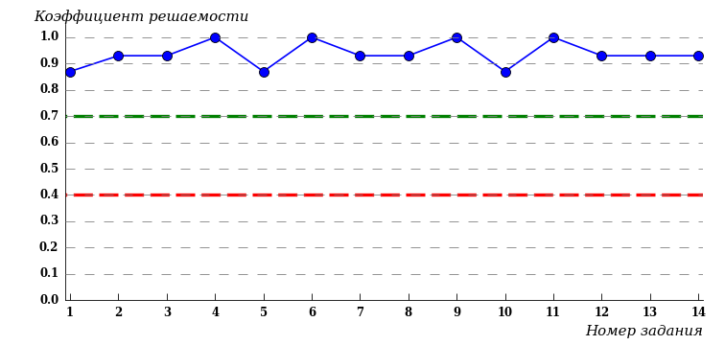  
Рисунок 3.2 – Карта коэффициентов решаемости заданий по темам блока 1  
ПИМ по дисциплине «Экология»

Карта коэффициентов решаемости заданий показывает, что студенты данной выборки

выполнили **на высоком** уровне все задания.

Распределение студентов по результатам выполнения заданий блока 2 ПИМ по дисциплине «Экология» представлено на диаграмме (рисунок 3.3).

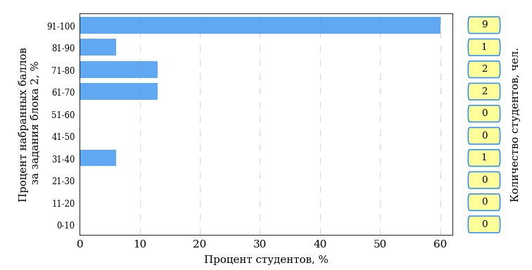  
Рисунок 3.3 – Гистограмма плотности распределения результатов выполнения заданий блока 2 ПИМ по дисциплине «Экология»

На рисунке 3.4 отображены результаты выполнения заданий блока 2 ПИМ по дисциплине «Экология» выборкой студентов.

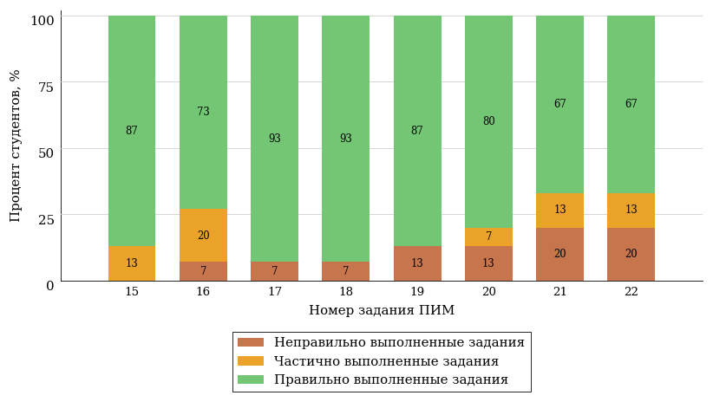  
Рисунок 3.4 – Диаграмма результатов выполнения студентами заданий блока 2  
ПИМ по дисциплине «Экология»

Распределение студентов по результатам выполнения заданий блока 3 ПИМ по дисциплине «Экология» представлено на диаграмме (рисунок 3.5).

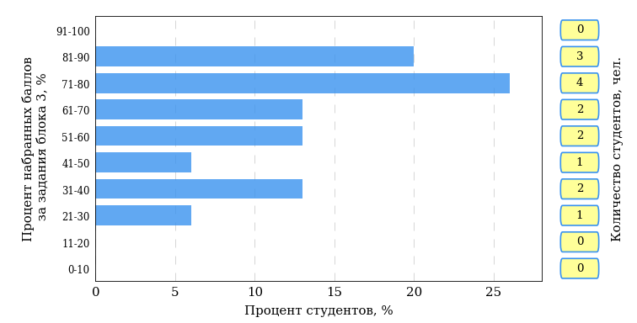  
Рисунок 3.5 – Гистограмма плотности распределения результатов выполнения заданий блока 3 ПИМ по дисциплине «Экология»

На рисунке 3.6 отображены результаты решения заданий блока 3 ПИМ по дисциплине «Экология» выборкой студентов.

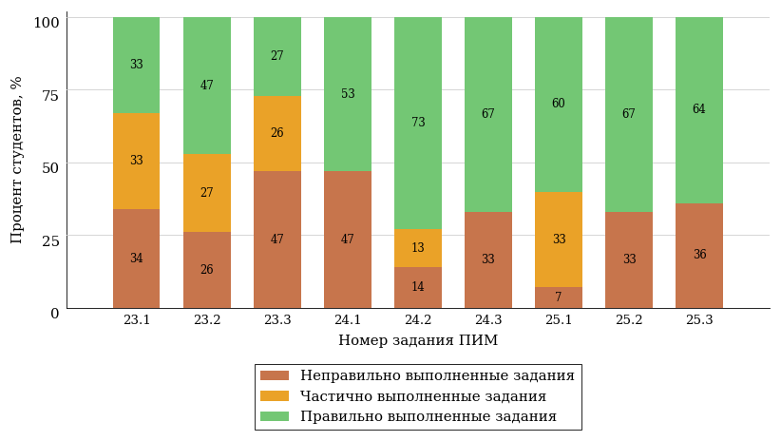  
Рисунок 3.6 – Диаграмма результатов выполнения студентами заданий блока 3  
ПИМ по дисциплине «Экология»

Распределение студентов направления подготовки «Техносферная безопасность» вуза по уровням обученности на основе результатов ФЭПО-31 показано на диаграмме (рисунок 3.7).

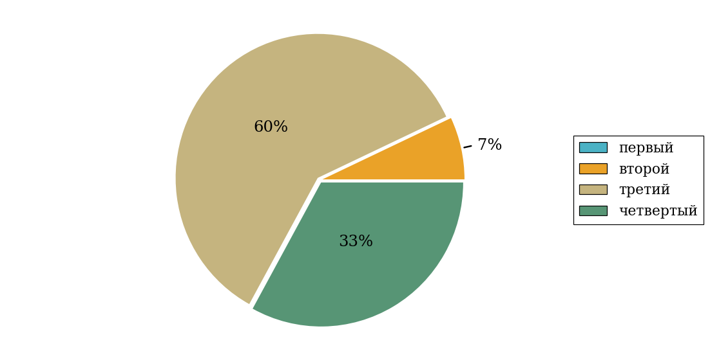  
Рисунок 3.7 – Круговая диаграмма распределения результатов обучения студентов по уровням обученности

В соответствии с моделью оценки результатов обучения процент студентов направления подготовки «Техносферная безопасность» вуза на уровне обученности не ниже второго (по дисциплине «Экология» цикла МЕН ФГОС ВО) составляет 100%.

* + 1. Направление подготовки 20.03.02 «Природообустройство и водопользование»

Группа: ОПБ-20.03.02-11

В таблице 3.2 представлена структура ПИМ по дисциплине «Экология» для студентов вуза по направлению подготовки «Природообустройство и водопользование» (группа ОПБ-20.03.02-11).

Таблица 3.2 – Структура содержания ПИМ

|  |  |
| --- | --- |
| **Содержание ПИМ** | **Номер задания ПИМ** |
| ***Объем трудоемкости:*** меньше 5 з.е. | |
| ***Блок 1. Тематическое наполнение ПИМ*** | |
| Предмет и задачи экологии как науки, методы экологических исследований | 1 |
| Границы биосферы, ее структура и функции | 2 |
| Экологические факторы среды и их классификация | 3 |
| Лимитирующий фактор. Закон минимума Либиха и закон толерантности Шелфорда | 4 |
| Особо охраняемые природные территории (заповедники, заказники, национальные парки) | 5 |
| Развитие экосистемы | 6 |
| Возможность перенаселения. Демографический переход и его причины | 7 |
| Возобновимые и невозобновимые природные ресурсы | 8 |
| Энергетические ресурсы | 9 |
| Понятие "загрязнения" окружающей среды | 10 |
| Особенности, виды, источники загрязнения атмосферного воздуха | 11 |
| Твердые бытовые отходы и способы их утилизации | 12 |
| Экологическое законодательство: Конституция. Закон об охране окружающей природной среды (1991, 2002) | 13 |
| Экологический мониторинг различных форм антропогенного воздействия | 14 |
| ***Блок 2. Модульное наполнение ПИМ*** | |
| Биосфера | 15 |
| Биосфера | 16 |
| Биоэкология | 17 |
| Биоэкология | 18 |
| Ограниченность природных ресурсов, необходимых для человечества | 19 |
| Ограниченность природных ресурсов, необходимых для человечества | 20 |
| Загрязнение окружающей среды как результат интенсификации производства продуктов потребления | 21 |
| Загрязнение окружающей среды как результат интенсификации производства продуктов потребления | 22 |
| ***Блок 3. Кейс-наполнение ПИМ*** | |
| Кейс 1 | |
| Подзадача 1 | 23.1 |
| Подзадача 2 | 23.2 |
| Подзадача 3 | 23.3 |
| Кейс 2 | |
| Подзадача 1 | 24.1 |
| Подзадача 2 | 24.2 |
| Подзадача 3 | 24.3 |
| Кейс 3 | |
| Подзадача 1 | 25.1 |
| Подзадача 2 | 25.2 |
| Подзадача 3 | 25.3 |

Распределение студентов по итогам выполнения заданий блока 1 ПИМ по дисциплине «Экология» представлено на диаграмме (рисунок 3.8).

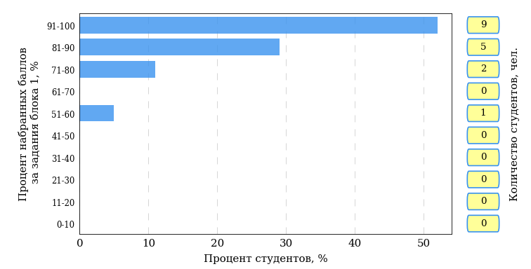  
Рисунок 3.8 – Гистограмма плотности распределения результатов выполнения заданий блока 1 ПИМ по дисциплине «Экология»

На рисунке 3.9 представлена карта коэффициентов решаемости заданий блока 1 ПИМ по дисциплине «Экология».

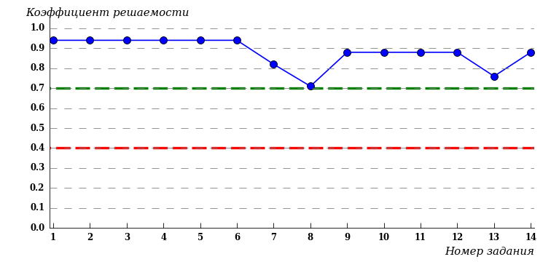  
Рисунок 3.9 – Карта коэффициентов решаемости заданий по темам блока 1  
ПИМ по дисциплине «Экология»

Карта коэффициентов решаемости заданий показывает, что студенты данной выборки

выполнили **на высоком** уровне все задания.

Распределение студентов по результатам выполнения заданий блока 2 ПИМ по дисциплине «Экология» представлено на диаграмме (рисунок 3.10).

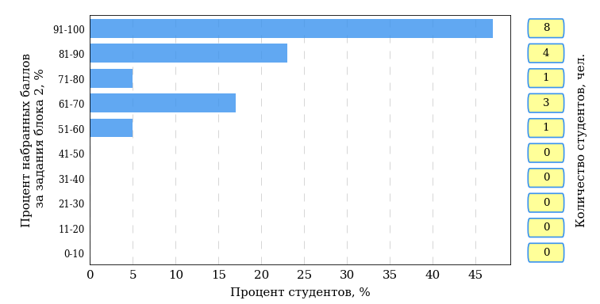  
Рисунок 3.10 – Гистограмма плотности распределения результатов выполнения заданий блока 2 ПИМ по дисциплине «Экология»

На рисунке 3.11 отображены результаты выполнения заданий блока 2 ПИМ по дисциплине «Экология» выборкой студентов.

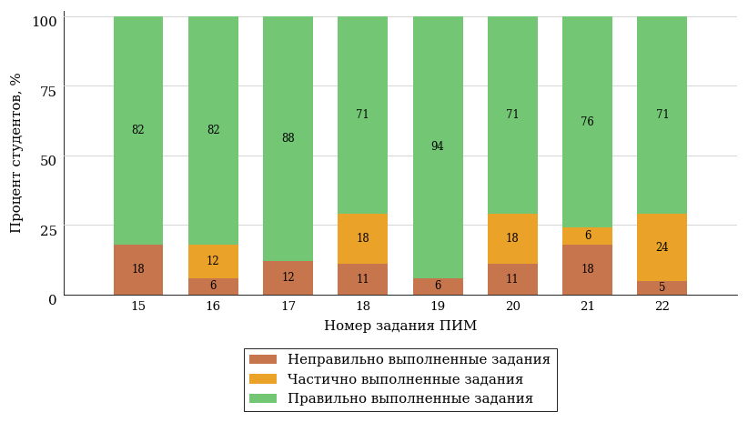  
Рисунок 3.11 – Диаграмма результатов выполнения студентами заданий блока 2  
ПИМ по дисциплине «Экология»

Распределение студентов по результатам выполнения заданий блока 3 ПИМ по дисциплине «Экология» представлено на диаграмме (рисунок 3.12).

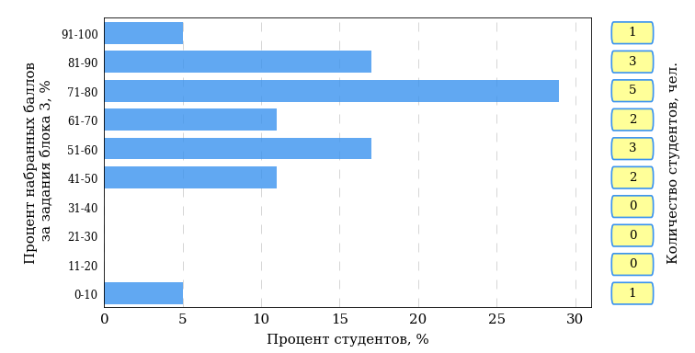  
Рисунок 3.12 – Гистограмма плотности распределения результатов выполнения заданий блока 3 ПИМ по дисциплине «Экология»

На рисунке 3.13 отображены результаты решения заданий блока 3 ПИМ по дисциплине «Экология» выборкой студентов.

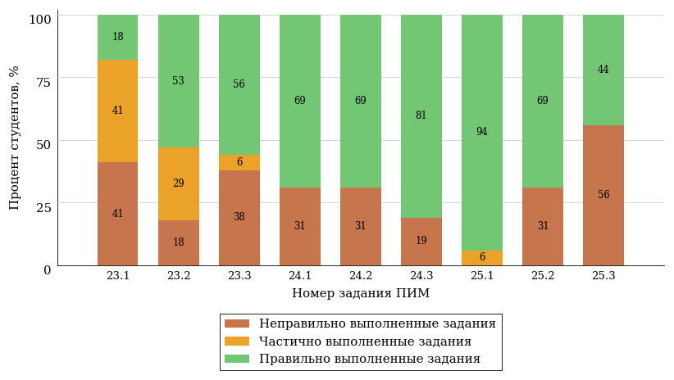  
Рисунок 3.13 – Диаграмма результатов выполнения студентами заданий блока 3  
ПИМ по дисциплине «Экология»

Распределение студентов направления подготовки «Природообустройство и водопользование» вуза по уровням обученности на основе результатов ФЭПО-31 показано на диаграмме (рисунок 3.14).

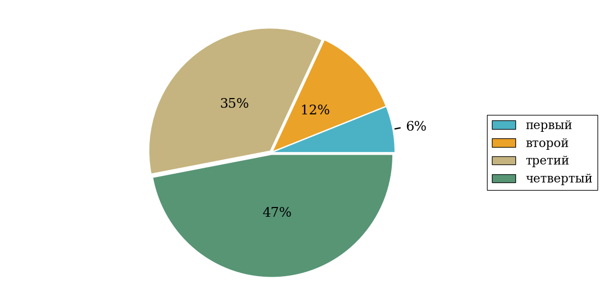  
Рисунок 3.14 – Круговая диаграмма распределения результатов обучения студентов по уровням обученности

В соответствии с моделью оценки результатов обучения процент студентов направления подготовки «Природообустройство и водопользование» вуза на уровне обученности не ниже второго (по дисциплине «Экология» цикла МЕН ФГОС ВО) составляет 94%.

* + 1. Направление подготовки 21.03.01 «Нефтегазовое дело»

Группа: ОПБ-21.03.01-21, ОПБ-21.03.01-20

В таблице 3.3 представлена структура ПИМ по дисциплине «Экология» для студентов вуза по направлению подготовки «Нефтегазовое дело» (группа ОПБ-21.03.01-21, ОПБ-21.03.01-20).

Таблица 3.3 – Структура содержания ПИМ

|  |  |
| --- | --- |
| **Содержание ПИМ** | **Номер задания ПИМ** |
| ***Объем трудоемкости:*** меньше 5 з.е. | |
| ***Блок 1. Тематическое наполнение ПИМ*** | |
| Предмет и задачи экологии как науки, методы экологических исследований | 1 |
| Границы биосферы, ее структура и функции | 2 |
| Экологические факторы среды и их классификация | 3 |
| Лимитирующий фактор. Закон минимума Либиха и закон толерантности Шелфорда | 4 |
| Особо охраняемые природные территории (заповедники, заказники, национальные парки) | 5 |
| Развитие экосистемы | 6 |
| Возможность перенаселения. Демографический переход и его причины | 7 |
| Возобновимые и невозобновимые природные ресурсы | 8 |
| Энергетические ресурсы | 9 |
| Понятие "загрязнения" окружающей среды | 10 |
| Особенности, виды, источники загрязнения атмосферного воздуха | 11 |
| Твердые бытовые отходы и способы их утилизации | 12 |
| Экологическое законодательство: Конституция. Закон об охране окружающей природной среды (1991, 2002) | 13 |
| Экологический мониторинг различных форм антропогенного воздействия | 14 |
| ***Блок 2. Модульное наполнение ПИМ*** | |
| Биосфера | 15 |
| Биосфера | 16 |
| Биоэкология | 17 |
| Биоэкология | 18 |
| Ограниченность природных ресурсов, необходимых для человечества | 19 |
| Ограниченность природных ресурсов, необходимых для человечества | 20 |
| Загрязнение окружающей среды как результат интенсификации производства продуктов потребления | 21 |
| Загрязнение окружающей среды как результат интенсификации производства продуктов потребления | 22 |
| ***Блок 3. Кейс-наполнение ПИМ*** | |
| Кейс 1 | |
| Подзадача 1 | 23.1 |
| Подзадача 2 | 23.2 |
| Подзадача 3 | 23.3 |
| Кейс 2 | |
| Подзадача 1 | 24.1 |
| Подзадача 2 | 24.2 |
| Подзадача 3 | 24.3 |
| Кейс 3 | |
| Подзадача 1 | 25.1 |
| Подзадача 2 | 25.2 |
| Подзадача 3 | 25.3 |

Распределение студентов по итогам выполнения заданий блока 1 ПИМ по дисциплине «Экология» представлено на диаграмме (рисунок 3.15).

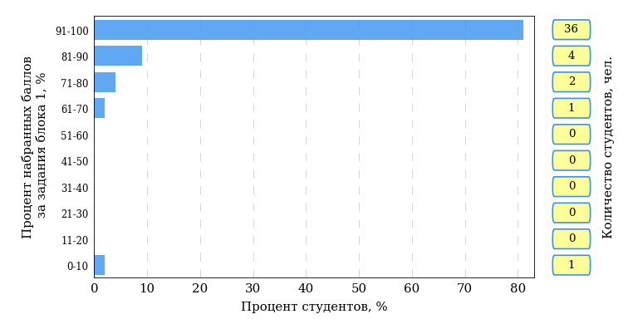  
Рисунок 3.15 – Гистограмма плотности распределения результатов выполнения заданий блока 1 ПИМ по дисциплине «Экология»

На рисунке 3.16 представлена карта коэффициентов решаемости заданий блока 1 ПИМ по дисциплине «Экология».

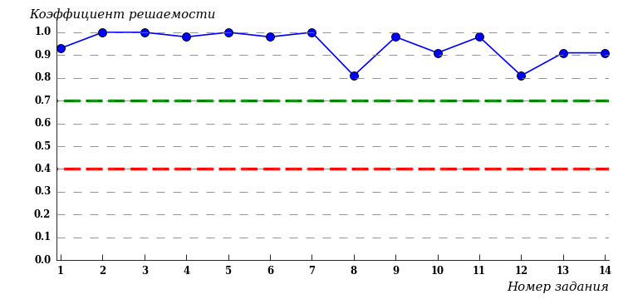  
Рисунок 3.16 – Карта коэффициентов решаемости заданий по темам блока 1  
ПИМ по дисциплине «Экология»

Карта коэффициентов решаемости заданий показывает, что студенты данной выборки

выполнили **на высоком** уровне все задания.

Распределение студентов по результатам выполнения заданий блока 2 ПИМ по дисциплине «Экология» представлено на диаграмме (рисунок 3.17).

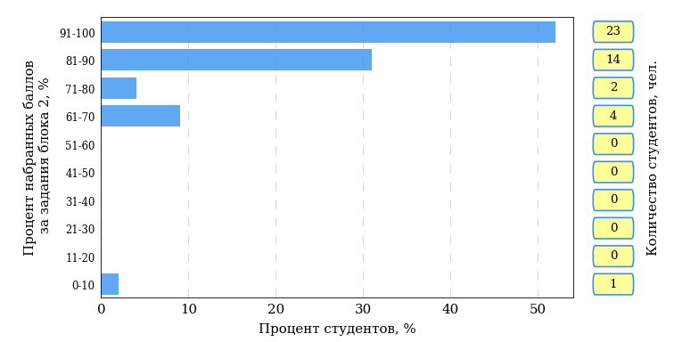  
Рисунок 3.17 – Гистограмма плотности распределения результатов выполнения заданий блока 2 ПИМ по дисциплине «Экология»

На рисунке 3.18 отображены результаты выполнения заданий блока 2 ПИМ по дисциплине «Экология» выборкой студентов.

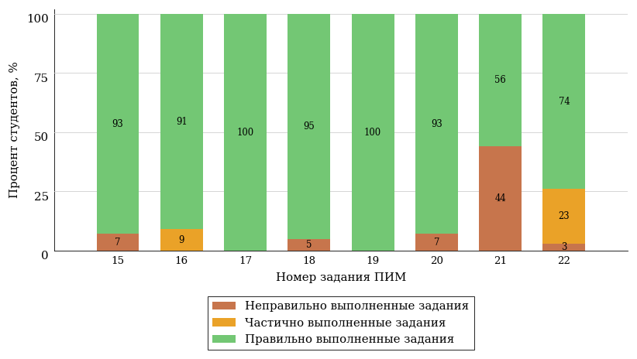  
Рисунок 3.18 – Диаграмма результатов выполнения студентами заданий блока 2  
ПИМ по дисциплине «Экология»

Распределение студентов по результатам выполнения заданий блока 3 ПИМ по дисциплине «Экология» представлено на диаграмме (рисунок 3.19).

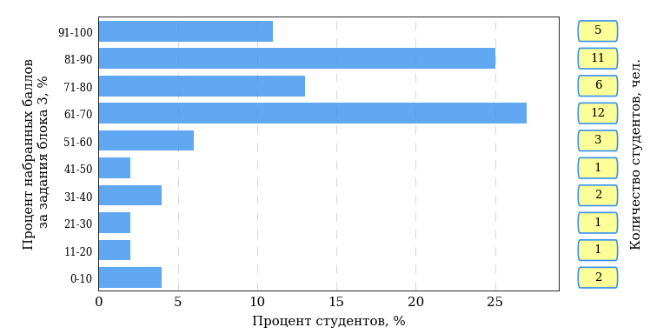  
Рисунок 3.19 – Гистограмма плотности распределения результатов выполнения заданий блока 3 ПИМ по дисциплине «Экология»

На рисунке 3.20 отображены результаты решения заданий блока 3 ПИМ по дисциплине «Экология» выборкой студентов.

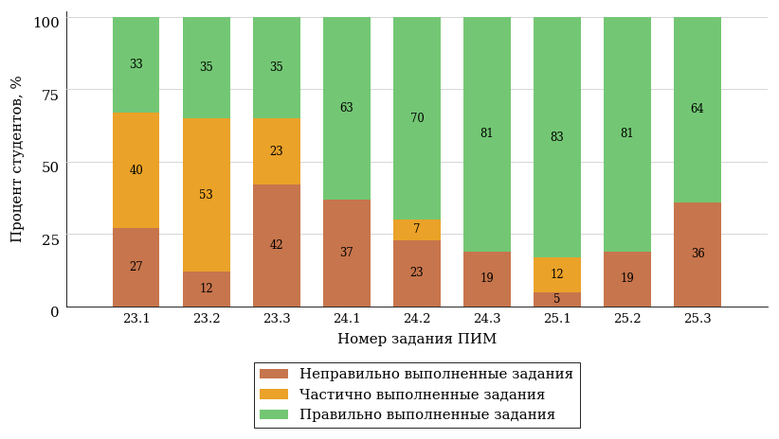  
Рисунок 3.20 – Диаграмма результатов выполнения студентами заданий блока 3  
ПИМ по дисциплине «Экология»

Распределение студентов направления подготовки «Нефтегазовое дело» вуза по уровням обученности на основе результатов ФЭПО-31 показано на диаграмме (рисунок 3.21).

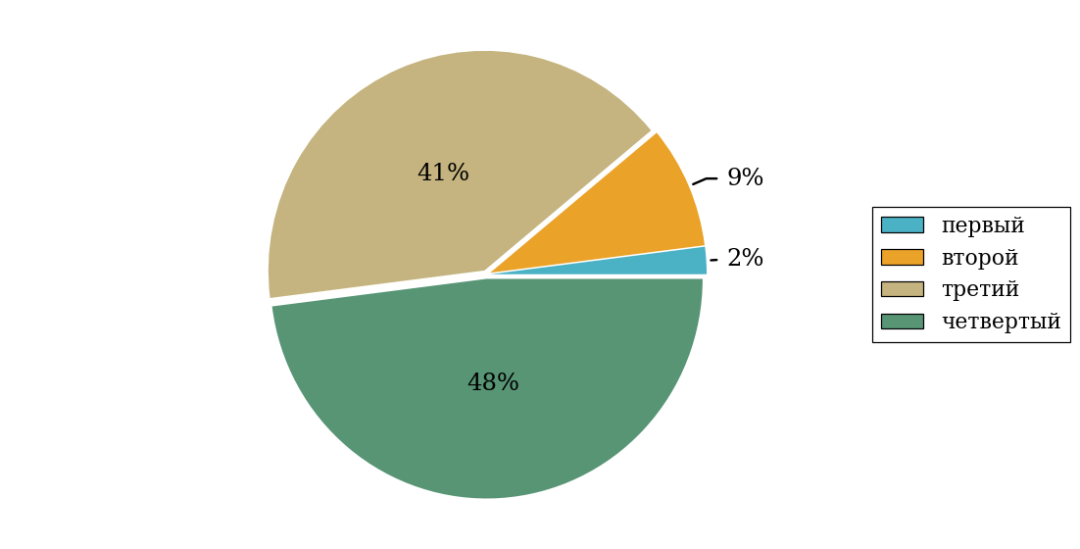  
Рисунок 3.21 – Круговая диаграмма распределения результатов обучения студентов по уровням обученности

В соответствии с моделью оценки результатов обучения процент студентов направления подготовки «Нефтегазовое дело» вуза на уровне обученности не ниже второго (по дисциплине «Экология» цикла МЕН ФГОС ВО) составляет 98%.



# Приложение 1. Модель педагогических измерительных материалов

При проведении ФЭПО в рамках компетентностного подхода используется уровневая модель педагогических измерительных материалов (ПИМ), представленная в трех взаимосвязанных блоках (рис.1).

Рис. 1. Трехмерная структура уровневой модели ПИМ



**Первый блок (тематическое наполнение)** – задания на уровне «знать», в которых очевиден способ решения, усвоенный студентом при изучении дисциплины. Задания этого блока выявляют в основном знаниевый компонент по дисциплине и оцениваются по бинарной шкале «правильно-неправильно».

**Второй блок (модульное наполнение)** – задания на уровне «знать» и «уметь», в которых нет явного указания на способ выполнения, и студент для их решения самостоятельно выбирает один из изученных способов. Задания данного блока позволяют оценить не только знания по дисциплине, но и умения пользоваться ими при решении стандартных, типовых задач. Результаты выполнения этого блока оцениваются с учетом частично правильно выполненных заданий.

**Третий блок** **(кейс-наполнение)** – задания на уровне «знать», «уметь», «владеть». Он представлен кейс-заданиями, содержание которых предполагает использование комплекса умений и навыков, для того чтобы студент мог самостоятельно сконструировать способ решения, комбинируя известные ему способы и привлекая знания из разных дисциплин. Кейс-задание представляет собой учебное задание, состоящее из описания реальной практической ситуации и совокупности сформулированных к ней вопросов к ней. Выполнение студентом кейс-заданий требует решения поставленной проблемы (ситуации) в целом и проявления умения анализировать конкретную информацию прослеживать причинно-следственные связи, выделять ключевые проблемы и методы их решения. В отличие от первых двух блоков задания третьего блока носят интегральный (summative) характер и позволяют формировать нетрадиционный способ мышления, характерный и необходимый для современного человека.

# Приложение 2. Характеристика уровней обученности по дисциплине «Экология»

**УРОВЕНЬ 1** *(первый)*

*Характеристика*: Достигнутый уровень оценки результатов обучения показывает, что студент усвоил некоторые элементарные знания основных вопросов по дисциплине, но не овладел необходимой системой знаний основных фактов, процессов, явлений, закономерностей экологии, необходимыми умениями и навыками по работе с экологической информацией, не умеет соотносить общие вопросы экологии и отдельные факты.

**УРОВЕНЬ 2** *(второй)*

*Характеристика*: Достигнутый уровень оценки результатов обучения показывает, что студент обладает необходимой системой знаний и владеет некоторыми умениями по дисциплине, знает основные понятия, принципы и законы экологии, ключевые процессы и явления; может устанавливать причинно-следственные связи, соотносить общебиологические процессы и отдельные экологические факты, умеет проводить поиск экологической информации в источниках разных типов.

**УРОВЕНЬ 3** *(третий)*

*Характеристика*: Достигнутый студентом уровень оценки результатов обучения показывает, что студент продемонстрировал глубокие знания и развитые практические умения и навыки, умеет устанавливать последовательность событий и явлений, получать, анализировать и систематизировать экологическую информацию, интегрировать материал из разных экологических тем.

**УРОВЕНЬ 4** *(четвертый)*

*Характеристика*: Достигнутый студентом уровень оценки результатов обучения свидетельствует о том, что студент способен обобщать и оценивать экологическую информацию, полученную на основе исследования нестандартной ситуации; использовать системный подход при анализе связей между организмом и средой обитания, добывать и применять дополнительные сведения, сопоставляя их с предложенной ситуацией; способен самостоятельно и целенаправленно выбирать методы решения экологических задач и проблемных ситуаций.

# Приложение 3. Формы представления обобщенных результатов тестирования студентов

Обращаем Ваше внимание на то, что данное приложение содержит примеры графических форм для анализа результатов тестирования. ***Данные примеры не относятся к результатам тестирования студентов Вашего вуза (ссуза).***

Для оценки качества подготовки студентов результаты тестирования представлены в формах, удобных для принятия организационных и методических решений:

* диаграмма распределения результатов тестирования студентов по уровням обученности («лестница Беспалько»);
* диаграмма ранжирования ООП вузов (ссузов) – участников по показателю «Доля студентов на уровне обученности не ниже второго»;
* диаграмма распределения результатов обучения студентов за пять последовательных этапов ФЭПО;
* гистограмма плотности распределения результатов тестирования студентов;
* круговая диаграмма распределения результатов обучения студентов;
* гистограмма плотности распределения результатов выполнения заданий

блока ПИМ по дисциплине;

* карта коэффициентов решаемости заданий по темам первого блока ПИМ по дисциплине;
* диаграмма результатов выполнения заданий второго и третьего блоков ПИМ по дисциплине.

*Диаграмма распределения результатов тестирования студентов по уровням обученности («лестница Беспалько»)* позволяет оценить распределение результатов для данной группы тестируемых по уровням обученности и провести сравнение с аналогичными результатами участников ФЭПО. После диаграммы (рисунок 1) приводится информация о значении процента студентов, находящихся на уровне обученности не ниже второго как для выборки студентов вуза (ссуза), так и для выборки студентов вузов (ссузов) – участников в рамках текущего этапа ФЭПО).

**21%**

**34%**

**31%**

**14%**

**1%**

**5%**

**27%**

**86%**

**99%**

**67%**



|  |  |
| --- | --- |
| ссуз | образовательные организации – участники проекта, реализующие программы СПО |

Рисунок 1 – Диаграмма распределения результатов тестирования студентов  
по уровням обученности

*Диаграмма ранжирования ООП вузов (ссузов) – участников по показателю «Доля студентов на уровне обученности не ниже второго»* позволяет сравнить результаты обучения студентов образовательной программы (специальности) с результатами студентов аналогичных программ (специальностей) других образовательных организаций – участников ФЭПО и определить на общем фоне место вуза (ссуза) по данному показателю. На диаграмме (рисунок 2) красной линией показан критерий оценки результатов обучения «60% студентов на уровне обученности не ниже второго», темным столбиком отмечен результат по этому показателю для направления подготовки вуза на фоне вузов – участников ФЭПО, реализующих данное направление подготовки.

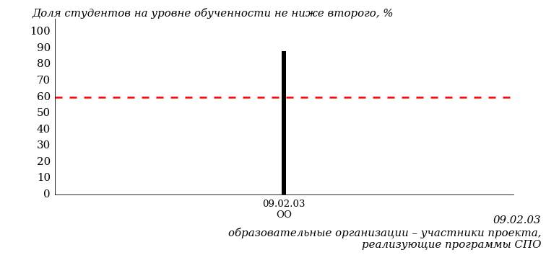

Рисунок 2 – Диаграмма ранжирования ООП вузов-участников  
по показателю «Доля студентов на уровне обученности не ниже второго»

*Диаграмма распределения результатов обучения студентов за пять последовательных этапов ФЭПО* позволяет мониторить результаты обучения студентов по вузу в целом, по направлению подготовки (специальности), по дисциплине и провести сравнение с аналогичными результатами (рисунок 3).

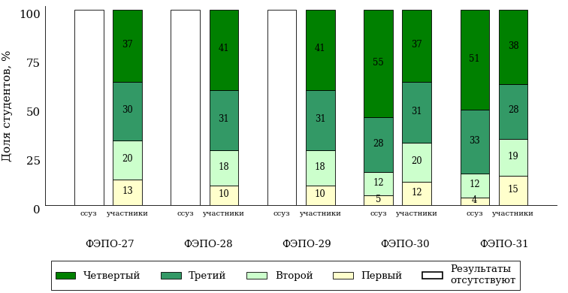

Рисунок 3 – Диаграмма распределения результатов обучения студентов  
за пять последовательных этапов ФЭПО

*Гистограмма плотности распределения результатов тестирования студентов* используется для характеристики плотности распределения данных по проценту набранных баллов за выполнение ПИМ. Каждый столбик на диаграмме (рисунок 4) показывает долю студентов, результаты которых лежат в данном 5-процентном интервале. По гистограмме определяется характер распределения результатов для данной группы тестируемых и могут быть выделены подгруппы студентов с различным качеством подготовки. Согласно предложенной модели оценки качества подготовки студентов гистограмма должна быть смещена в сторону более высоких процентов за выполнение ПИМ. Столбцы разного цвета характеризуют результаты образовательной организации и аналогичные результаты участников ФЭПО, что позволяет провести сравнение по проценту набранных баллов за выполнение ПИМ.

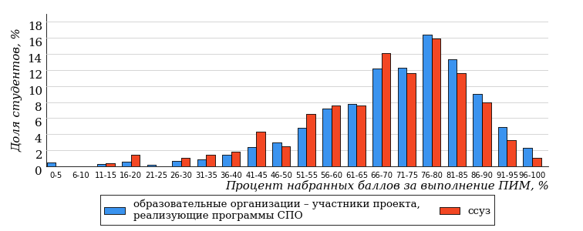

Рисунок 4 – Гистограмма плотности распределения результатов тестирования студентов  
с наложением на общий результат участников

Гистограмму плотности распределения результатов тестирования студентов (рисунок 5) можно использовать для проведения экспресс-оценки результатов тестирования студентов вуза (ссуза), позволяющей сравнить набранные баллы за выполнение ПИМ с соответствующим уровнем обученности. По данному показателю предложена интервальная шкала: [0%; 50%), [50%; 70%), [70%; 90%), [90%; 100%]. Столбцы различного цвета указывают на долю студентов, находящихся соответственно на первом, втором, третьем и четвертом уровнях обученности.



Рисунок 5 – Гистограмма плотности распределения результатов тестирования студентов  
вуза (ссуза) по уровням обученности в соответствии с процентом набранных баллов  
за выполнение ПИМ

*На круговой диаграмме распределения результатов обучения студентов* показана доля студентов на каждом из четырех уровней обученности (рисунок 6).



Рисунок 6 – Круговая диаграмма распределения результатов обучения студентов  
по уровням обученности

Данная диаграмма по дисциплине строится для выборки студентов направления подготовки (специальности) образовательной организации. В соответствии с критерием оценки результатов обучения на уровне обученности не ниже второго должно находиться не менее 60% студентов.

*Гистограмма плотности распределения результатов выполнения заданий блока ПИМ по дисциплине*. По итогам выполнения заданий каждого из блоков ПИМ строится гистограмма плотности распределения результатов (рисунок 7).



Рисунок 7 – Гистограмма плотности распределения результатов  
выполнения заданий блока ПИМ по дисциплине

Каждый горизонтальный столбик на диаграмме (рисунок 7) характеризует долю студентов (число которых приводится в вертикальном столбце справа), результаты которых лежат в 10-процентном интервале баллов блока. Данная гистограмма строится для анализа результатов выполнения заданий каждого отдельного блока ПИМ.

*Карта коэффициентов решаемости заданий по темам первого блока ПИМ по дисциплине* предназначена для содержательного анализа качества подготовки студентов по контролируемым темам дисциплины. По вертикальной оси отложены значения коэффициентов решаемости заданий, номера которых указаны по горизонтальной оси (рисунок 8).



Рисунок 8 – Карта коэффициентов решаемости заданий  
по темам первого блока ПИМ по дисциплине

Значения коэффициентов решаемости для заданий рассчитываются как отношение числа студентов, решивших задание по данной теме, к общему числу участников решавших данное задание. При анализе результатов тестирования по карте коэффициентов решаемости можно придерживаться следующей классификации: легкие задания – коэффициент решаемости от 0,7 до 1,0; задания средней трудности – коэффициент решаемости от 0,4 до 0,7; трудные задания – коэффициент решаемости менее 0,4.

*Диаграмма распределения результатов выполнения заданий второго и третьего блоков ПИМ* *по дисциплине* выборкой студентов представлена на рисунке 9.



Рисунок 9 – Диаграмма результатов выполнения заданий блока ПИМ по дисциплине

В каждом столбце различным цветом показаны проценты студентов, правильно выполнивших задание, частично выполнивших задание, либо выполнивших задание неправильно.

В приведенных материалах использованы формы представления результатов тестирования студентов, удобные для принятия решений на различных уровнях управления учебным процессом в образовательной организации.

# Приложение 4. Рейтинг-листы

## Направление подготовки 20.03.01 «Техносферная безопасность»

Группа: ОАБ-20.03.01-11

Дисциплина: «Экология»

Трудоемкость: меньше 5 з.е.

| **№ п/п** | **ФИО студента** | **Логин** | **Кол-во заданий, на которые даны ответы** | **Количество набранных баллов** | **Процент набранных баллов за выполнение ПИМ** | **Уровень обученности** |
| --- | --- | --- | --- | --- | --- | --- |
| 1 | Михайлова Анастасия Васильевна | 31fs104900 | 31 из 31 | Блок 1 – 100% (14 из 14 баллов)  Блок 2 – 100% (16 из 16 баллов)  Блок 3 – 85% (17 из 20 баллов) | 94% | четвертый |
| 2 | Воронцова Анастасия Валерьевна | 31fs104894 | 31 из 31 | Блок 1 – 100% (14 из 14 баллов)  Блок 2 – 93% (15 из 16 баллов)  Блок 3 – 85% (17 из 20 баллов) | 92% | четвертый |
| 3 | Рыжков Александр Сергеевич | 31fs104904 | 31 из 31 | Блок 1 – 100% (14 из 14 баллов)  Блок 2 – 100% (16 из 16 баллов)  Блок 3 – 75% (15 из 20 баллов) | 90% | четвертый |
| 4 | Налимова Марина Павловна | 31fs104902 | 31 из 31 | Блок 1 – 100% (14 из 14 баллов)  Блок 2 – 87% (14 из 16 баллов)  Блок 3 – 75% (15 из 20 баллов) | 86% | четвертый |
| 5 | Шахтов Максим Иванович | 31fs104909 | 31 из 31 | Блок 1 – 78% (11 из 14 баллов)  Блок 2 – 100% (16 из 16 баллов)  Блок 3 – 80% (16 из 20 баллов) | 86% | четвертый |
| 6 | Торощина Екатерина Алексеевна | 31fs104907 | 31 из 31 | Блок 1 – 100% (14 из 14 баллов)  Блок 2 – 93% (15 из 16 баллов)  Блок 3 – 65% (13 из 20 баллов) | 84% | третий |
| 7 | Самарин Михаил Сергеевич | 31fs104905 | 31 из 31 | Блок 1 – 100% (14 из 14 баллов)  Блок 2 – 93% (15 из 16 баллов)  Блок 3 – 60% (12 из 20 баллов) | 82% | третий |
| 8 | Варгина Роза Павловна | 31fs104892 | 31 из 31 | Блок 1 – 92% (13 из 14 баллов)  Блок 2 – 93% (15 из 16 баллов)  Блок 3 – 50% (10 из 20 баллов) | 76% | третий |
| 9 | Муляр Софья Андреевна | 31fs104901 | 31 из 31 | Блок 1 – 100% (14 из 14 баллов)  Блок 2 – 100% (16 из 16 баллов)  Блок 3 – 40% (8 из 20 баллов) | 76% | третий |
| 10 | Добреля Екатерина Алексеевна | 31fs104896 | 31 из 31 | Блок 1 – 92% (13 из 14 баллов)  Блок 2 – 62% (10 из 16 баллов)  Блок 3 – 70% (14 из 20 баллов) | 74% | третий |
| 11 | Ломаев Кирилл Алексеевич | 31fs104899 | 31 из 31 | Блок 1 – 100% (14 из 14 баллов)  Блок 2 – 75% (12 из 16 баллов)  Блок 3 – 55% (11 из 20 баллов) | 74% | третий |
| 12 | Хазиева Рузиля Ильшатовна | 31fs104908 | 31 из 31 | Блок 1 – 100% (14 из 14 баллов)  Блок 2 – 93% (15 из 16 баллов)  Блок 3 – 25% (5 из 20 баллов) | 68% | третий |
| 13 | Сафин Алмаз Раливович | 31fs104906 | 31 из 31 | Блок 1 – 78% (11 из 14 баллов)  Блок 2 – 37% (6 из 16 баллов)  Блок 3 – 75% (15 из 20 баллов) | 64% | третий |
| 14 | Зорин Кирилл Юрьевич | 31fs104898 | 31 из 31 | Блок 1 – 85% (12 из 14 баллов)  Блок 2 – 75% (12 из 16 баллов)  Блок 3 – 30% (6 из 20 баллов) | 60% | третий |
| 15 | Гарезина Мария Андреевна | 31fs104895 | 31 из 31 | Блок 1 – 78% (11 из 14 баллов)  Блок 2 – 68% (11 из 16 баллов)  Блок 3 – 35% (7 из 20 баллов) | 58% | второй |

## Направление подготовки 20.03.02 «Природообустройство и водопользование»

Группа: ОПБ-20.03.02-11

Дисциплина: «Экология»

Трудоемкость: меньше 5 з.е.

| **№ п/п** | **ФИО студента** | **Логин** | **Кол-во заданий, на которые даны ответы** | **Количество набранных баллов** | **Процент набранных баллов за выполнение ПИМ** | **Уровень обученности** |
| --- | --- | --- | --- | --- | --- | --- |
| 1 | Беляев Данил Дмитриевич | 31fs112756 | 31 из 31 | Блок 1 – 100% (14 из 14 баллов)  Блок 2 – 100% (16 из 16 баллов)  Блок 3 – 75% (15 из 20 баллов) | 90% | четвертый |
| 2 | Телицына Светлана Игоревна | 31fs112770 | 31 из 31 | Блок 1 – 100% (14 из 14 баллов)  Блок 2 – 100% (16 из 16 баллов)  Блок 3 – 75% (15 из 20 баллов) | 90% | четвертый |
| 3 | Михайлов Николай Андреевич | 31fs112763 | 31 из 31 | Блок 1 – 92% (13 из 14 баллов)  Блок 2 – 93% (15 из 16 баллов)  Блок 3 – 80% (16 из 20 баллов) | 88% | четвертый |
| 4 | Павлова Диана Сергеевна | 31fs112766 | 31 из 31 | Блок 1 – 92% (13 из 14 баллов)  Блок 2 – 87% (14 из 16 баллов)  Блок 3 – 85% (17 из 20 баллов) | 88% | четвертый |
| 5 | Панькова Марина Игоревна | 31fs112767 | 31 из 31 | Блок 1 – 92% (13 из 14 баллов)  Блок 2 – 93% (15 из 16 баллов)  Блок 3 – 75% (15 из 20 баллов) | 86% | четвертый |
| 6 | Макарова Анастасия Дмитриевна | 31fs112761 | 31 из 31 | Блок 1 – 71% (10 из 14 баллов)  Блок 2 – 93% (15 из 16 баллов)  Блок 3 – 85% (17 из 20 баллов) | 84% | четвертый |
| 7 | Попова Екатерина Евгеньевна | 31fs112769 | 31 из 31 | Блок 1 – 78% (11 из 14 баллов)  Блок 2 – 93% (15 из 16 баллов)  Блок 3 – 75% (15 из 20 баллов) | 82% | четвертый |
| 8 | Каргашина Марина Александровна | 31fs112758 | 31 из 31 | Блок 1 – 85% (12 из 14 баллов)  Блок 2 – 81% (13 из 16 баллов)  Блок 3 – 70% (14 из 20 баллов) | 78% | четвертый |
| 9 | Айтуков Василий Федорович | 31fs112755 | 31 из 31 | Блок 1 – 100% (14 из 14 баллов)  Блок 2 – 68% (11 из 16 баллов)  Блок 3 – 100% (20 из 20 баллов) | 90% | третий |
| 10 | Малыгина Олеся Павловна | 31fs112762 | 31 из 31 | Блок 1 – 100% (14 из 14 баллов)  Блок 2 – 87% (14 из 16 баллов)  Блок 3 – 65% (13 из 20 баллов) | 82% | третий |
| 11 | Пензина Юлия Алексеевна | 31fs112768 | 31 из 31 | Блок 1 – 85% (12 из 14 баллов)  Блок 2 – 93% (15 из 16 баллов)  Блок 3 – 55% (11 из 20 баллов) | 76% | третий |
| 12 | Конькова Регина Сергеевна | 31fs112760 | 31 из 31 | Блок 1 – 92% (13 из 14 баллов)  Блок 2 – 81% (13 из 16 баллов)  Блок 3 – 55% (11 из 20 баллов) | 74% | третий |
| 13 | Джахонов Давид Нарзуллаевич | 31fs112757 | 31 из 31 | Блок 1 – 85% (12 из 14 баллов)  Блок 2 – 75% (12 из 16 баллов)  Блок 3 – 60% (12 из 20 баллов) | 72% | третий |
| 14 | Новикова Алина Игоревна | 31fs112765 | 31 из 31 | Блок 1 – 85% (12 из 14 баллов)  Блок 2 – 93% (15 из 16 баллов)  Блок 3 – 45% (9 из 20 баллов) | 72% | третий |
| 15 | Назирова Фарида Ильясовна | 31fs112764 | 31 из 31 | Блок 1 – 85% (12 из 14 баллов)  Блок 2 – 62% (10 из 16 баллов)  Блок 3 – 55% (11 из 20 баллов) | 66% | второй |
| 16 | Клепикова Анна Игоревна | 31fs112759 | 31 из 31 | Блок 1 – 92% (13 из 14 баллов)  Блок 2 – 68% (11 из 16 баллов)  Блок 3 – 0% (0 из 20 баллов) | 48% | второй |
| 17 | Шеда Валентина | 31fs112772 | 31 из 31 | Блок 1 – 57% (8 из 14 баллов)  Блок 2 – 56% (9 из 16 баллов)  Блок 3 – 45% (9 из 20 баллов) | 52% | первый |

## Направление подготовки 21.03.01 «Нефтегазовое дело»

Группа: ОПБ-21.03.01-21, ОПБ-21.03.01-20

Дисциплина: «Экология»

Трудоемкость: меньше 5 з.е.

| **№ п/п** | **ФИО студента** | **Логин** | **Кол-во заданий, на которые даны ответы** | **Количество набранных баллов** | **Процент набранных баллов за выполнение ПИМ** | **Уровень обученности** |
| --- | --- | --- | --- | --- | --- | --- |
| 1 | Зылева Екатерина Алексеевна | 31fs110740 | 31 из 31 | Блок 1 – 100% (14 из 14 баллов)  Блок 2 – 100% (16 из 16 баллов)  Блок 3 – 100% (20 из 20 баллов) | 100% | четвертый |
| 2 | Прозоров Кирилл Андреевич | 31fs110755 | 31 из 31 | Блок 1 – 100% (14 из 14 баллов)  Блок 2 – 93% (15 из 16 баллов)  Блок 3 – 100% (20 из 20 баллов) | 98% | четвертый |
| 3 | Бабиков Александр Алексеевич | 31fs110727 | 31 из 31 | Блок 1 – 100% (14 из 14 баллов)  Блок 2 – 100% (16 из 16 баллов)  Блок 3 – 85% (17 из 20 баллов) | 94% | четвертый |
| 4 | Вахрушева Вера Владимировна | 31fs110729 | 31 из 31 | Блок 1 – 92% (13 из 14 баллов)  Блок 2 – 100% (16 из 16 баллов)  Блок 3 – 90% (18 из 20 баллов) | 94% | четвертый |
| 5 | Ильин Иван Алексеевич | 31fs110741 | 31 из 31 | Блок 1 – 92% (13 из 14 баллов)  Блок 2 – 100% (16 из 16 баллов)  Блок 3 – 90% (18 из 20 баллов) | 94% | четвертый |
| 6 | Назмиев Тагир Русланович | 31fs110751 | 31 из 31 | Блок 1 – 100% (14 из 14 баллов)  Блок 2 – 100% (16 из 16 баллов)  Блок 3 – 85% (17 из 20 баллов) | 94% | четвертый |
| 7 | Ромашко Алина Дмитриевна | 31fs110756 | 31 из 31 | Блок 1 – 100% (14 из 14 баллов)  Блок 2 – 100% (16 из 16 баллов)  Блок 3 – 85% (17 из 20 баллов) | 94% | четвертый |
| 8 | Дьяконов Кирилл Андреевич | 31fs110735 | 31 из 31 | Блок 1 – 100% (14 из 14 баллов)  Блок 2 – 100% (16 из 16 баллов)  Блок 3 – 80% (16 из 20 баллов) | 92% | четвертый |
| 9 | Корепанова Татьяна Николаевна | 31fs110746 | 31 из 31 | Блок 1 – 100% (14 из 14 баллов)  Блок 2 – 87% (14 из 16 баллов)  Блок 3 – 90% (18 из 20 баллов) | 92% | четвертый |
| 10 | Шадрина Софья Алексеевна | 31fs110768 | 31 из 31 | Блок 1 – 100% (14 из 14 баллов)  Блок 2 – 100% (16 из 16 баллов)  Блок 3 – 80% (16 из 20 баллов) | 92% | четвертый |
| 11 | Джорухян Григор Аристакович | 31fs110734 | 31 из 31 | Блок 1 – 85% (12 из 14 баллов)  Блок 2 – 100% (16 из 16 баллов)  Блок 3 – 85% (17 из 20 баллов) | 90% | четвертый |
| 12 | Урасинов Антон Александрович | 31fs110760 | 31 из 31 | Блок 1 – 100% (14 из 14 баллов)  Блок 2 – 100% (16 из 16 баллов)  Блок 3 – 75% (15 из 20 баллов) | 90% | четвертый |
| 13 | Фомичев Никита Александрович | 31fs110762 | 31 из 31 | Блок 1 – 92% (13 из 14 баллов)  Блок 2 – 100% (16 из 16 баллов)  Блок 3 – 80% (16 из 20 баллов) | 90% | четвертый |
| 14 | Ахмадшин Линар Ильдарович | 31fs110725 | 31 из 31 | Блок 1 – 92% (13 из 14 баллов)  Блок 2 – 87% (14 из 16 баллов)  Блок 3 – 85% (17 из 20 баллов) | 88% | четвертый |
| 15 | Кирпичникова Софья Сергеевна | 31fs110744 | 31 из 31 | Блок 1 – 100% (14 из 14 баллов)  Блок 2 – 93% (15 из 16 баллов)  Блок 3 – 75% (15 из 20 баллов) | 88% | четвертый |
| 16 | Власов Михаил Николаевич | 31fs110730 | 31 из 31 | Блок 1 – 100% (14 из 14 баллов)  Блок 2 – 75% (12 из 16 баллов)  Блок 3 – 85% (17 из 20 баллов) | 86% | четвертый |
| 17 | Данилов Станислав Александрович | 31fs110733 | 31 из 31 | Блок 1 – 100% (14 из 14 баллов)  Блок 2 – 87% (14 из 16 баллов)  Блок 3 – 75% (15 из 20 баллов) | 86% | четвертый |
| 18 | Калинина Елизавета Викторовна | 31fs110742 | 31 из 31 | Блок 1 – 92% (13 из 14 баллов)  Блок 2 – 87% (14 из 16 баллов)  Блок 3 – 80% (16 из 20 баллов) | 86% | четвертый |
| 19 | Ситдиков Сергей Александрович | 31fs110759 | 31 из 31 | Блок 1 – 100% (14 из 14 баллов)  Блок 2 – 87% (14 из 16 баллов)  Блок 3 – 70% (14 из 20 баллов) | 84% | четвертый |
| 20 | Яковлев Кирилл Вадимович | 31fs110770 | 31 из 31 | Блок 1 – 100% (14 из 14 баллов)  Блок 2 – 81% (13 из 16 баллов)  Блок 3 – 70% (14 из 20 баллов) | 82% | четвертый |
| 21 | Ахметшин Айдар Ильясович | 31fs110726 | 31 из 31 | Блок 1 – 85% (12 из 14 баллов)  Блок 2 – 87% (14 из 16 баллов)  Блок 3 – 70% (14 из 20 баллов) | 80% | четвертый |
| 22 | Ворончихин Алексей Сергеевич | 31fs110731 | 31 из 31 | Блок 1 – 100% (14 из 14 баллов)  Блок 2 – 100% (16 из 16 баллов)  Блок 3 – 65% (13 из 20 баллов) | 86% | третий |
| 23 | Айдарова Дина Андреевна | 31fs110723 | 31 из 31 | Блок 1 – 100% (14 из 14 баллов)  Блок 2 – 100% (16 из 16 баллов)  Блок 3 – 60% (12 из 20 баллов) | 84% | третий |
| 24 | Жукова Елизавета Олеговна | 31fs110737 | 31 из 31 | Блок 1 – 100% (14 из 14 баллов)  Блок 2 – 100% (16 из 16 баллов)  Блок 3 – 60% (12 из 20 баллов) | 84% | третий |
| 25 | Мединский Сергей Андреевич | 31fs110748 | 31 из 31 | Блок 1 – 100% (14 из 14 баллов)  Блок 2 – 68% (11 из 16 баллов)  Блок 3 – 85% (17 из 20 баллов) | 84% | третий |
| 26 | Михайлова Ольга Игоревна | 31fs110749 | 31 из 31 | Блок 1 – 100% (14 из 14 баллов)  Блок 2 – 100% (16 из 16 баллов)  Блок 3 – 60% (12 из 20 баллов) | 84% | третий |
| 27 | Алыев Камал Камран оглы | 31fs110724 | 31 из 31 | Блок 1 – 92% (13 из 14 баллов)  Блок 2 – 87% (14 из 16 баллов)  Блок 3 – 65% (13 из 20 баллов) | 80% | третий |
| 28 | Хафизов Наиль Альбертович | 31fs110763 | 31 из 31 | Блок 1 – 92% (13 из 14 баллов)  Блок 2 – 93% (15 из 16 баллов)  Блок 3 – 60% (12 из 20 баллов) | 80% | третий |
| 29 | Чибирев Иван Сергеевич | 31fs110764 | 31 из 31 | Блок 1 – 92% (13 из 14 баллов)  Блок 2 – 100% (16 из 16 баллов)  Блок 3 – 55% (11 из 20 баллов) | 80% | третий |
| 30 | Шабалин Александр Андреевич | 31fs110767 | 31 из 31 | Блок 1 – 92% (13 из 14 баллов)  Блок 2 – 87% (14 из 16 баллов)  Блок 3 – 65% (13 из 20 баллов) | 80% | третий |
| 31 | Загребина Лилия Дмитриевна | 31fs110738 | 31 из 31 | Блок 1 – 92% (13 из 14 баллов)  Блок 2 – 87% (14 из 16 баллов)  Блок 3 – 60% (12 из 20 баллов) | 78% | третий |
| 32 | Валиев Айдар Алмазович | 31fs110728 | 31 из 31 | Блок 1 – 92% (13 из 14 баллов)  Блок 2 – 81% (13 из 16 баллов)  Блок 3 – 60% (12 из 20 баллов) | 76% | третий |
| 33 | Чураев Кирилл Иванович | 31fs110766 | 31 из 31 | Блок 1 – 78% (11 из 14 баллов)  Блок 2 – 93% (15 из 16 баллов)  Блок 3 – 60% (12 из 20 баллов) | 76% | третий |
| 34 | Галиакберов Максим Вадимович | 31fs110732 | 31 из 31 | Блок 1 – 92% (13 из 14 баллов)  Блок 2 – 87% (14 из 16 баллов)  Блок 3 – 50% (10 из 20 баллов) | 74% | третий |
| 35 | Савичев Григорий Сергеевич | 31fs110757 | 31 из 31 | Блок 1 – 92% (13 из 14 баллов)  Блок 2 – 81% (13 из 16 баллов)  Блок 3 – 55% (11 из 20 баллов) | 74% | третий |
| 36 | Шамеева Дарья Альбертовна | 31fs110769 | 31 из 31 | Блок 1 – 100% (14 из 14 баллов)  Блок 2 – 100% (16 из 16 баллов)  Блок 3 – 35% (7 из 20 баллов) | 74% | третий |
| 37 | Капеев Артур Игоревич | 31fs110743 | 31 из 31 | Блок 1 – 71% (10 из 14 баллов)  Блок 2 – 75% (12 из 16 баллов)  Блок 3 – 65% (13 из 20 баллов) | 70% | третий |
| 38 | Лазарев Максим Васильевич | 31fs110747 | 31 из 31 | Блок 1 – 92% (13 из 14 баллов)  Блок 2 – 93% (15 из 16 баллов)  Блок 3 – 35% (7 из 20 баллов) | 70% | третий |
| 39 | Пономарёв Никита Максимович | 31fs110753 | 31 из 31 | Блок 1 – 85% (12 из 14 баллов)  Блок 2 – 93% (15 из 16 баллов)  Блок 3 – 25% (5 из 20 баллов) | 64% | третий |
| 40 | Зорина Лиана Александровна | 31fs110739 | 31 из 31 | Блок 1 – 100% (14 из 14 баллов)  Блок 2 – 68% (11 из 16 баллов)  Блок 3 – 65% (13 из 20 баллов) | 76% | второй |
| 41 | Чирва Михаил Сергеевич | 31fs110765 | 31 из 31 | Блок 1 – 92% (13 из 14 баллов)  Блок 2 – 68% (11 из 16 баллов)  Блок 3 – 45% (9 из 20 баллов) | 66% | второй |
| 42 | Евтушенко Александр Алексеевич | 31fs110736 | 31 из 31 | Блок 1 – 85% (12 из 14 баллов)  Блок 2 – 68% (11 из 16 баллов)  Блок 3 – 10% (2 из 20 баллов) | 50% | второй |
| 43 | Конорюкова Елизавета Андреевна | 31fs110745 | 31 из 31 | Блок 1 – 64% (9 из 14 баллов)  Блок 2 – 81% (13 из 16 баллов)  Блок 3 – 0% (0 из 20 баллов) | 44% | второй |
| 44 | Самсонова Диана Игоревна | 31fs110758 | 31 из 31 | Блок 1 – 0% (0 из 14 баллов)  Блок 2 – 0% (0 из 16 баллов)  Блок 3 – 0% (0 из 20 баллов) | 0% | первый |



Результаты тестирования студентов обработаны  
в Научно-исследовательском институте   
мониторинга качества образования.

По представленным аналитическим материалам   
ждем Ваших предложений и замечаний   
по адресу:

424002, Республика Марий Эл, г. Йошкар-Ола, ул. Я. Эшпая, д. 155.

Телефоны: +7 (8362) 64-16-88; +7 (8362) 42-24-68.

E-mail: nii.mko@gmail.com.

Web-ресурс:

www.i-exam.ru.